Информационно-аналитический обзор обращений граждан,
Поступивших в Администрацию Колыванского района Новосибирской области за 4 - й квартал 2020 года и результаты их рассмотрения.

Рассмотрение обращений, запросов информации и сообщений граждан, объединений граждан, в том числе юридических лиц, поступивших в адрес Главы Колыванского района и в Администрацию Колыванского района, организовано в соответствии с Конституцией Российской Федерации, действующим федеральным и областным законодательством, нормативными правовыми актами Новосибирской области.
Организацию работы по объективному, всестороннему и своевременному рассмотрению обращений осуществляет общественная приемная Главы Колыванского района Новосибирской области.
Возможность гражданам, представителям организаций и общественных объединений обратиться к Главе Колыванского района реализована путем направления письменных обращений по почте, в форме электронного документа на официальный интернет-сайт общественной приемной Главы Колыванского района (www. kolivan.nso.ru), по справочному телефону, а также лично на личных приемах граждан Главой Колыванского района, заместителями Главы Колыванского района, руководителями структурных подразделений Администрации Колыванского района, муниципальными учреждениями Колыванского района и специалистом Общественной приемной Главы Колыванского района.
Требования к организации работы с обращениями граждан, организаций и общественных объединений и проведению личного приема граждан в Администрации Колыванского района Новосибирской области установлены распоряжением Администрации Колыванского района Новосибирской области от 29.06.2020 № 122-ра «Об утверждении Инструкции о порядке организации работы с обращениями граждан в Администрации Колыванского района Новосибирской области».
За 4-й квартал 2020 года в Администрацию Колыванского района через Общественную приемную Главы Колыванского района поступило 111 обращений (в 3 -м квартале 2020 года – 107, в 4-м квартале 2019 - 118), в том числе:
- письменных обращений, в том числе из вышестоящих органов - 54
(в 3-м квартале 2020 года – 59, в 4-м квартале 2019 - 57),
- устных обращений – 56 (в 3-квартале 2020 года –48, в 4-м квартале 2019 - 62) из них поступивших:
- на личном приеме главы района - 19 (в 3-м квартале 2020 года – 16, в 4-м квартале 2019 - 24);
- на прием специалиста Общественной приемной Главы Колыванского района – 9 (в 3-м квартале 2020 года – 17, в 4-м квартале 2019 – 9);
- посредством справочного телефона в Общественную приемную Главы Колыванского района – 28 (в 3-м квартале 2020 года – 15, в 4-м квартале 2019 - 28).

По сравнению с 3 кварталом 2020 года общее количество письменных и устных обращений и запросов в Общественную приемную Главы района увеличилось на 4 (3,6,0 %) обращения. По сравнению с 4 - кварталом 2019 года количество обращений уменьшилось на 7 (на 6,3%).

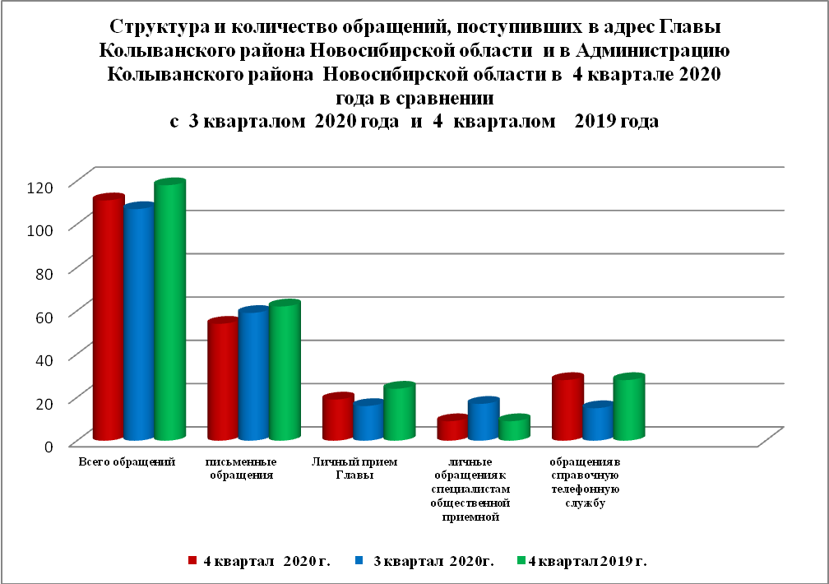

- Письменные обращения граждан
В 4 квартале 2020 года поступило 54 письменных обращения: 40 обращений напрямую в Общественную приёмную Главы Колыванского района, 14 из вышестоящих органов.
По сравнению с 3-м кварталом 2020 года общее количество письменных обращений граждан в 4-м квартале 2020 года уменьшилось на 9,3% (5 обращений), в сравнении с 4 -м кварталом 2019 года уменьшилось на 5,6% (3 обращения).
Вопросы, поднимаемые гражданами в письменных обращениях, напрямую непосредственно Главе Колыванского района связаны с:
экономикой (хозяйственная деятельность, природные ресурсы и охрана окружающей природной среды) –17;
- государство, общество, политика (основы государственного управления) -1.
- социальной сферой (образование, наука, культура; социальное обеспечение и социальное страхование – 13;
- жилищно-коммунальная сфера (коммунальное хозяйство, жилищный фонд) – 9;
- оборона, безопасность, законность – 0.
В 4-м квартале 2020 года из вышестоящих органов (Общественная приемная Губернатора Новосибирской области, Прокуратура Колыванского района, Министерство образования Новосибирской области, Управление Роспетребнадзора по Новосибирской области) поступило 14 обращений от жителей Колыванского района (в 3-м квартале 2020 года 21 обращение, в 4-м квартале 2019 года –15 обращений)
Вопросы, поднимаемые гражданами в обращениях Общественную приемную Губернатора Новосибирской области, Прокуратуру Колыванского района, Министерство образования Новосибирской области, Управления Роспотребнадзора по Новосибирской области связаны с:
- экономикой (хозяйственная деятельность) – 2;
- жилищно – коммунальной сферой (жилищный фонд, коммунальное хозяйство) – 7;
- социальная сфера (гражданское право) – 6;
- государство, общество, политика –0;
Из поступивших 54 письменных обращений, 4 обращения поставлено на контроль.
Обращение снимается с контроля только в том случае, когда дан полный ответ и подписан должностным лицом.
По результатам рассмотрения письменных обращений даны разъяснения и консультации по 50 письменным обращениям.

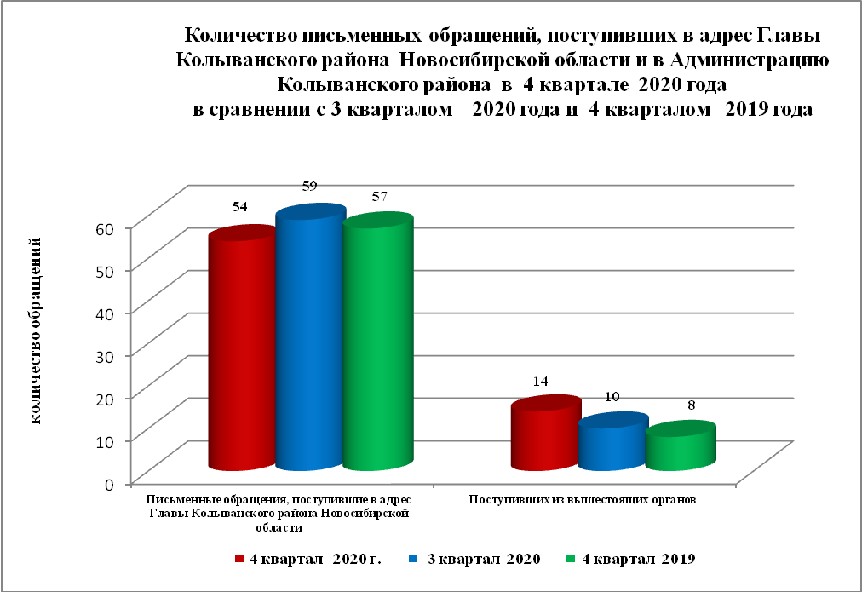

- Устные обращения граждан

В 4-м квартале 2020 года в Общественную приемную поступило 56 устных обращений (в 3- м квартале 2020 года – 48, в 4-м квартале 2019 - 62), в том числе:
- лично обратились к Главе района - 19 человек (в 3-м квартале 2020 года –16, в 4-м квартале 2019 - 24);
- на прием к специалисту Общественной приемной – 9 человек (в 3-м квартале 2020 года – 17, в 4-м квартале 2019 - 9);
- поступивших посредством справочного телефона в Общественную приемную –28 (в 3-м квартале 2020 года – 15, в 4-м квартале 2019 - 28).
По сравнению с 3-м кварталом 2020 года общее количество устных обращений в 4 –м квартале 2020 года увеличилось на 46,4% (13 обращений). В сравнении с 4-м кварталом 2019 года уменьшение количества обращений на 10,7% (6 обращений)
Вопросы, поднимаемые гражданами в устных обращениях, поступивших в ходе личного приема Главы района связанны с:
- жилищно-коммунальной сферой (улучшение жилищных условий, коммунальное хозяйство) – 22;
- экономикой (хозяйственная деятельность, природные ресурсы и охрана окружающей природной среды) – 15;
- государством, обществом, политикой (гражданское право, основы государственного управления) – 11.
- социальной сферой (социальное обеспечение) – 9;
В адрес Главы Колыванского района в 4-м квартале 2020 года обращались жители:
- р.п.Колывань – 30 человек (в 3-м квартале 2020года – 7, в 4-м квартале 2019 года – 10);
- г.Новосибирска – 7 человека (в 3-м квартале 2020 года - 2, в 4-м квартале 2019 года – 3);
- сельские поселения Колыванского района – 19 человек (в 3-м квартале 2020 года –7, в 4-м квартале 2019 года – 11)
Из поступивших 56 обращений, рассмотрено, разъяснено - 56,
0 – поставлено на контроль.
Обращения снимаются с контроля только в том случае, когда дан полный ответ и подписан должностным лицом.
По результатам рассмотрения устных обращений:
- разъяснено в ходе личного приема – 0 обращений;
- рассмотрено разъяснено – 56 обращений;
- поставлено на контроль – 0 обращения.

